
《小禾苗留守儿童APP》
用户使用手册


V1.0
Palindrome项目组

2018年09月
版 本 历 史

版本/状态 | 作者 | 参与者 | 日期 | 备注
1.0.0 | 谈诗雨 |  | 2018-09-10 | 创建

目录
第一章 引言 5
1.1 目的 5
1.2 文档约定 5
1.3 范围 5
1.4 系统概述 5
1.5 预期读者和阅读建议 6
第二章 模块操作手册 7
1.1 登录界面 7
1.2 首页 7
1.2.1 图片轮播 7
1.2.2 校园时讯 7
1.2.3 安全界面 8
1.2.4 生活贴士 8
1.2.5 我的健康 9
1.2.6 愿望清单 9
1.2.7 个人求助 9
1.2.8 寄语板 9
1.2.9 教育平台 9
1.3 广场 11
1.3.1 动态 11
1.3.2 树洞 11
1.4 家长 11
1.4.1 头像 11
1.4.2 定位 11
1.4.3 日程表 12
1.5 我的 13

1.1 目的
对软件需求完全理解对于软件开发工作的成功是至关重要的，需求说明的任务是发现、规范的过程，有益于提高软件开发过程中的能见度，便于对软件开发过程中的控制与管理，便于采用工程方法开发软件，提高软件的质量，便于开发人员、维护人员、管理人员之间的交流、协作，并作为工作成果的原始依据，并且在向潜在用户传递软件功能、性能需求，使其能够判断该软件是否与自己的需求相关。
本需求的编写目的在于方便操作人员或者实施人员对系统功能的操作和了解该系统。

1.2 文档约定
操作文档

1.3 范围
本文档只描述小禾苗留守儿童APP所需的各种功能，面向使用本APP的有关人员。

1.4 系统概述
本软件的目标是将手持移动终端发出的请求经过后端接入平台进行处理后，并最终实现与留守儿童的通信。本平台适用于基于Android系统的手机终端。

1.5 预期读者和阅读建议
本需求的预期读者是与小禾苗留守儿童APP项目有联系的决策人，开发组成人员，辅助开发者，支持本项目的领导和公司人员，软件验证者。

第二章 模块操作手册

1.1 登录界面
登陆界面如下图：
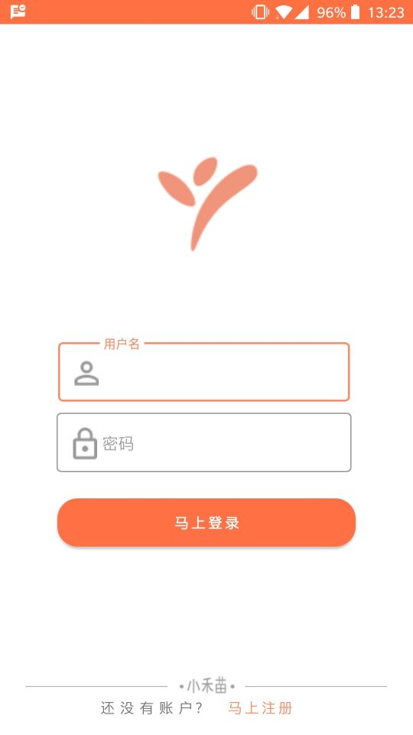
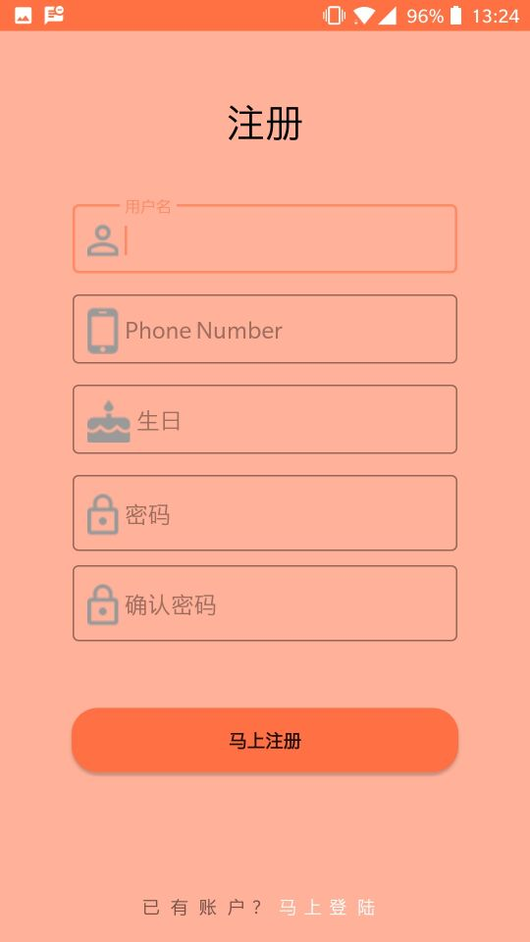
输入账号，输入密码点击马上登录会进入到系统。
如果密码错误系统会给出相应提示。
点击马上注册会进入注册页面，输入用户名，手机号，选择生日，输入密码，确认密码后点击马上注册，注册成功，跳转到登陆界面。
如果用户名重复，手机号格式错误，密码格式错误，两次密码输入不一致，系统会给出相应的提示

1.2 首页

1.2.1 图片轮播



功能实现：图片轮播，左右划可切换，如下图：

1.2.2 校园时讯
功能描述：该界面学校最新的讯息，如下图：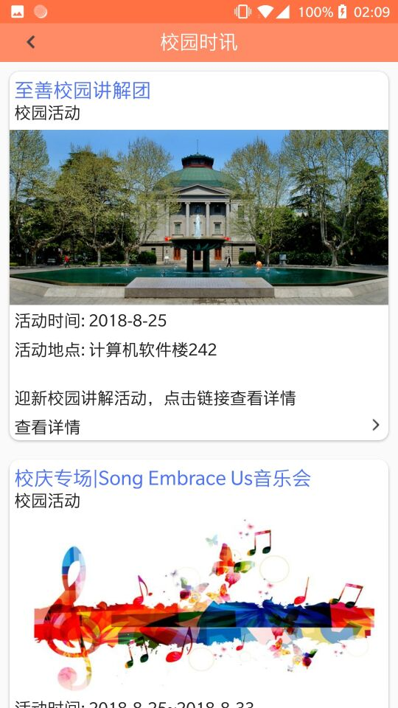

1.2.3 安全界面
功能描述：显示个人定位，父母定位，切换地图类型，如下图：
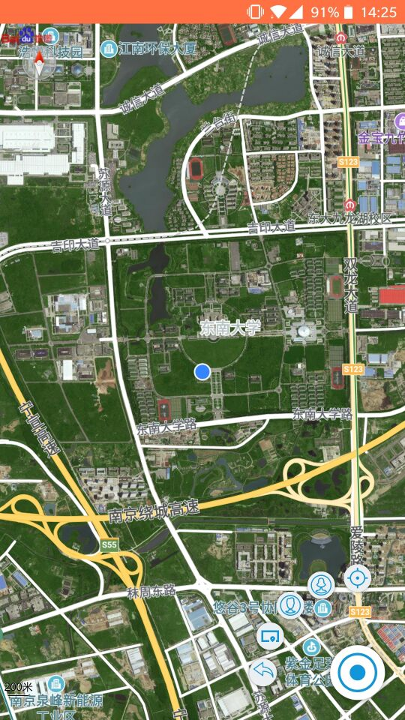

点击右下角按钮，出现五个小按钮
点击个人定位按钮，刷新显示个人定位
点击父亲按钮，显示父亲定位
点击母亲按钮，显示母亲定位
点击切换按钮，切换地图类型
点击返回按钮，返回首页

1.2.4 生活贴士
功能描述：给儿童提供最新的生活，校园，出行提示，如下图
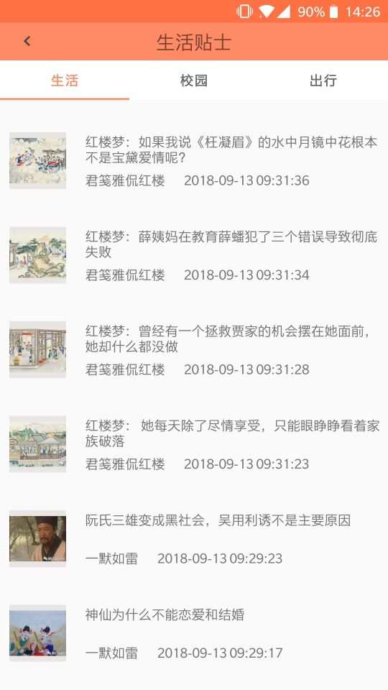
左右划或点击分页按钮切换分页

1.2.5 我的健康
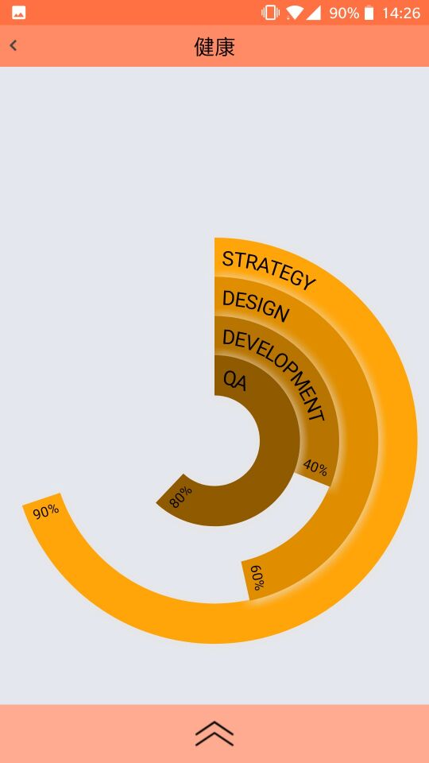
功能描述：通过运动手环获取并显示儿童身体健康信息，如下图

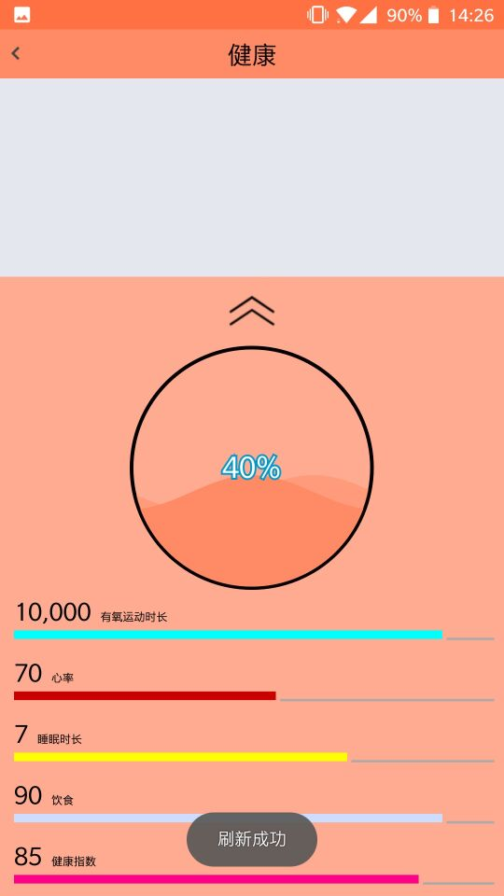
点击环形图，刷新身体健康指数
上划底部栏显示运动界面，运动完成百分比

1.2.6 愿望清单
功能描述：显示自己的愿望清单，并进行添加删除操作，如下图
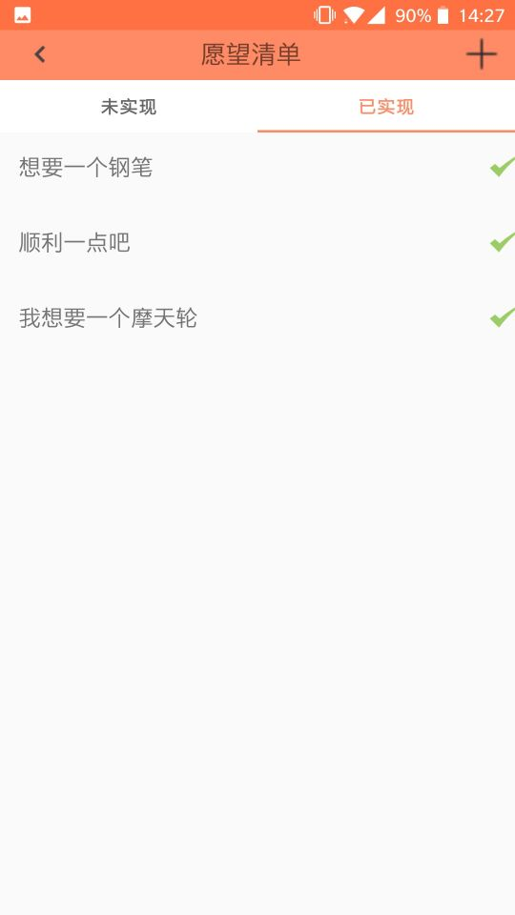
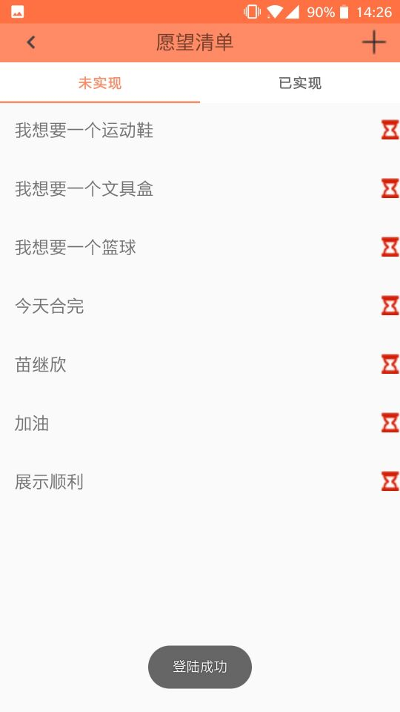
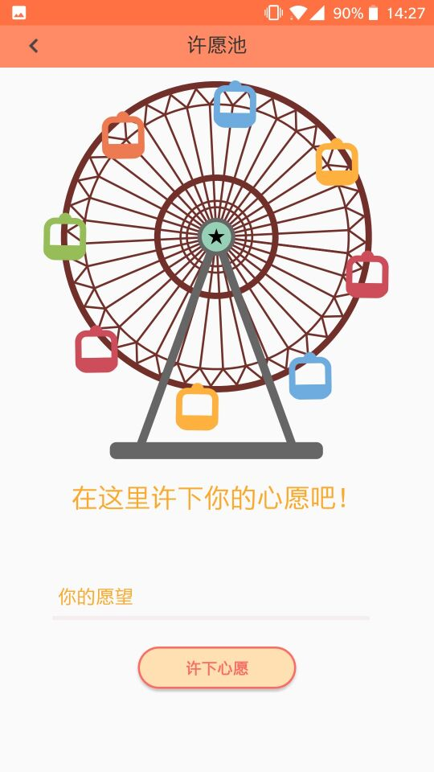

1.2.7 个人求助
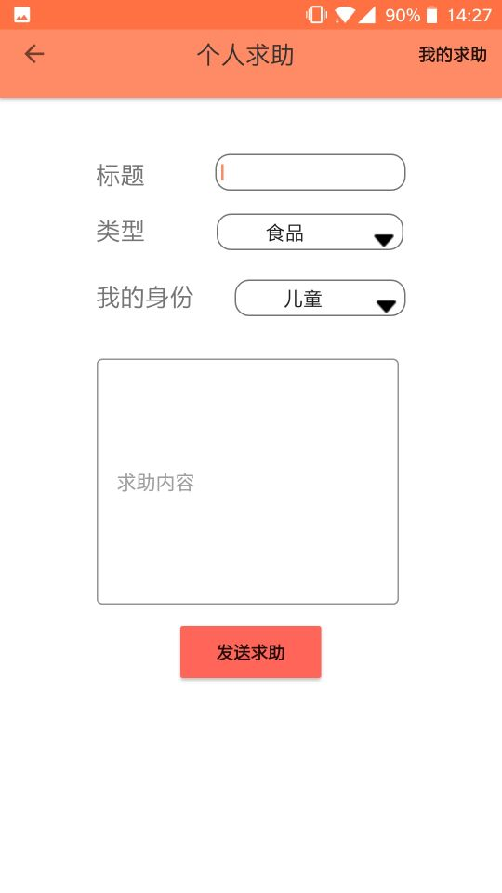
功能描述：发布求助，查看我的求助，如下图
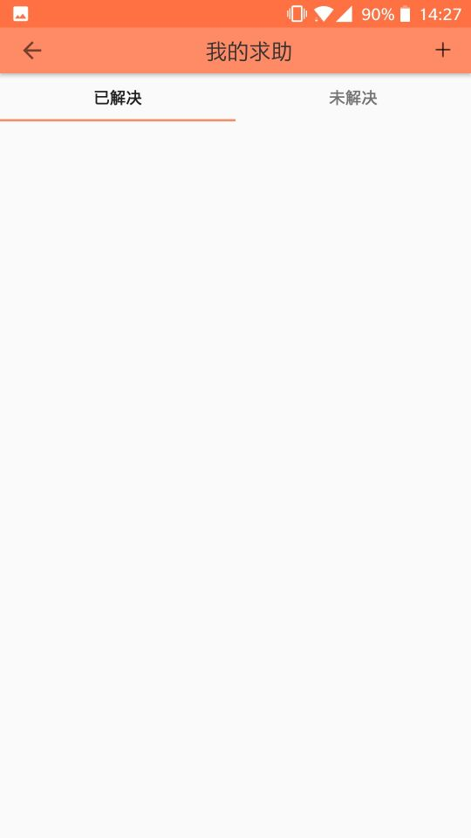

1.2.8 寄语板
功能描述：查看长辈同学的寄语，如下图
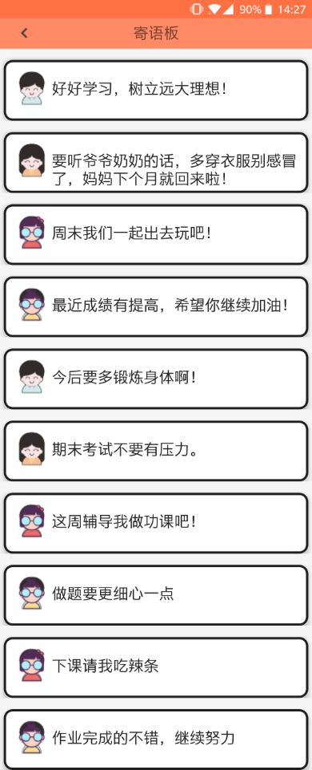

1.2.9 教育平台
功能描述：提供各种教育平台网站等，如下图
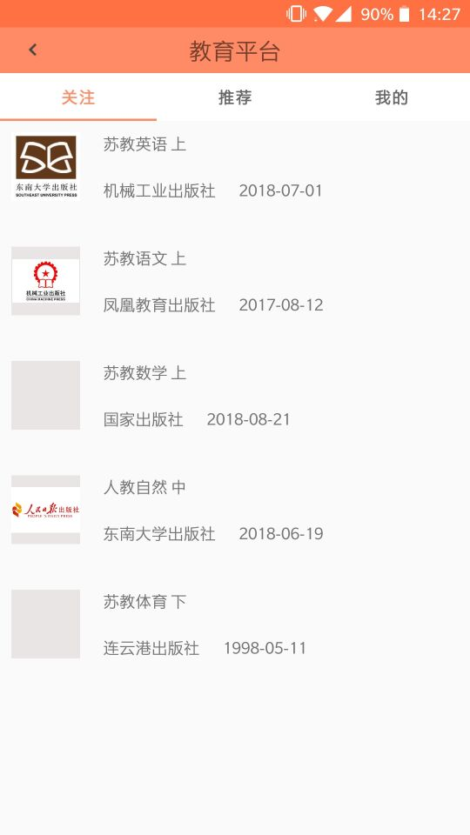
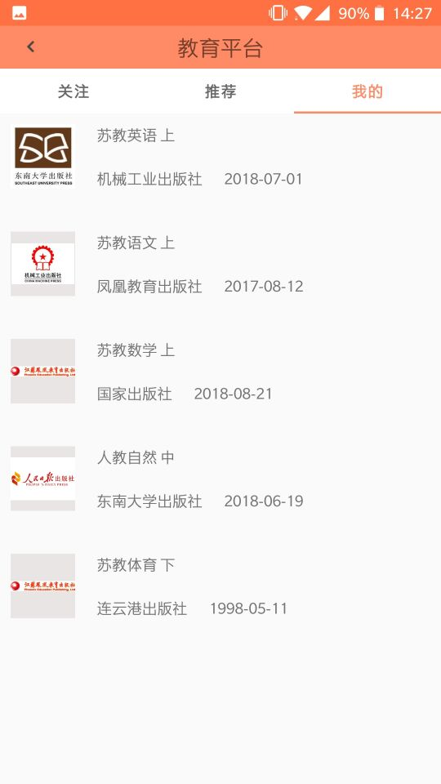
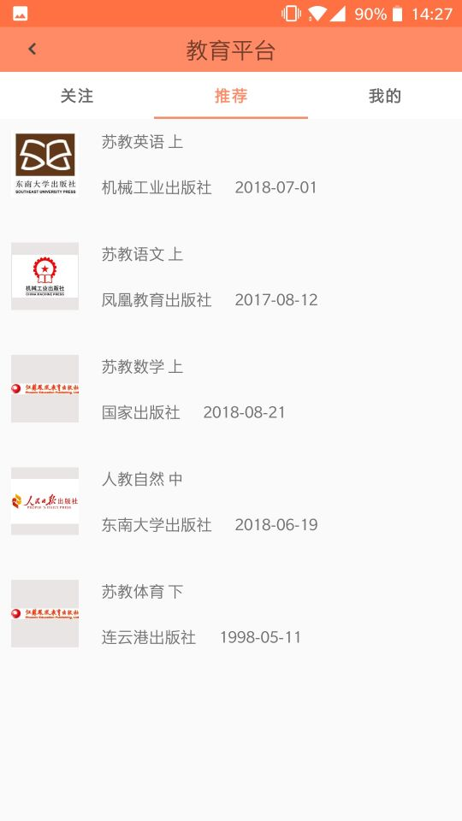

左右划或点击分页按钮切换分页

1.3 广场

1.3.1 动态
功能描述：查看他人动态，如下图：
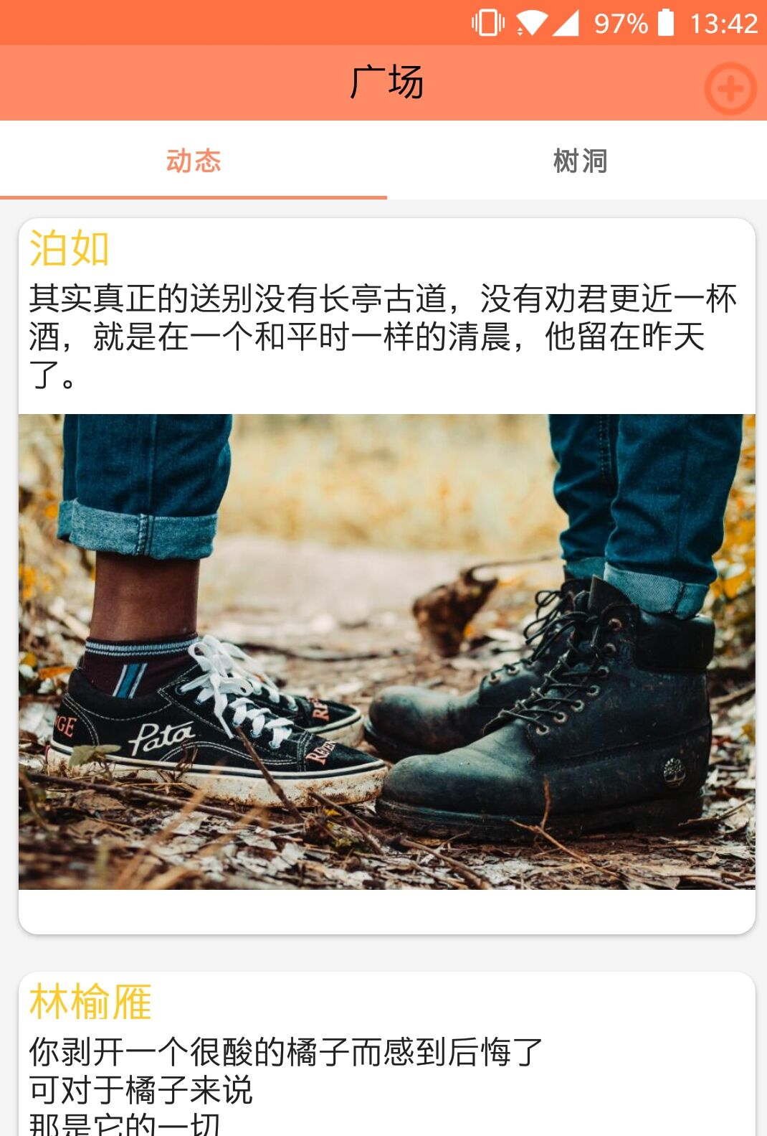

1.3.2 树洞
功能描述：发布自己的树洞，并进行添加删除等管理操作，如下图：

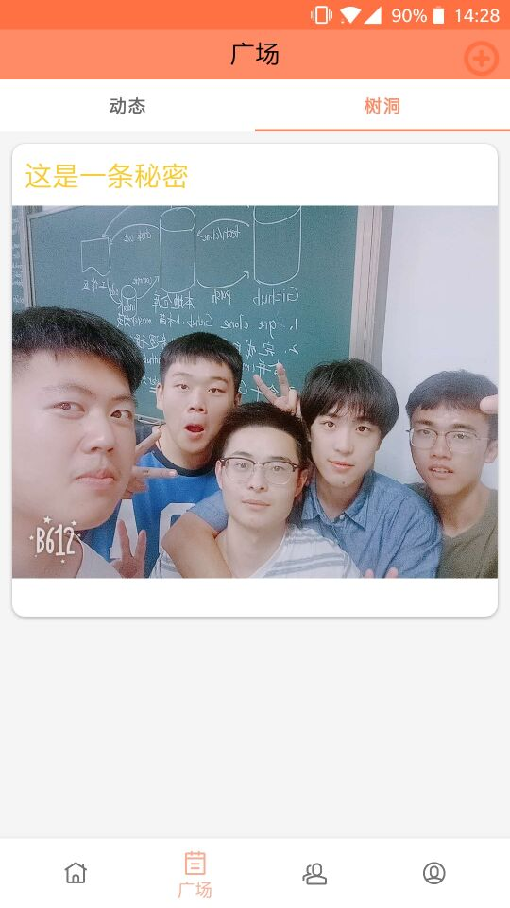

1.4 家长

1.4.1 头像

功能描述：切换父母亲头像，如下图：
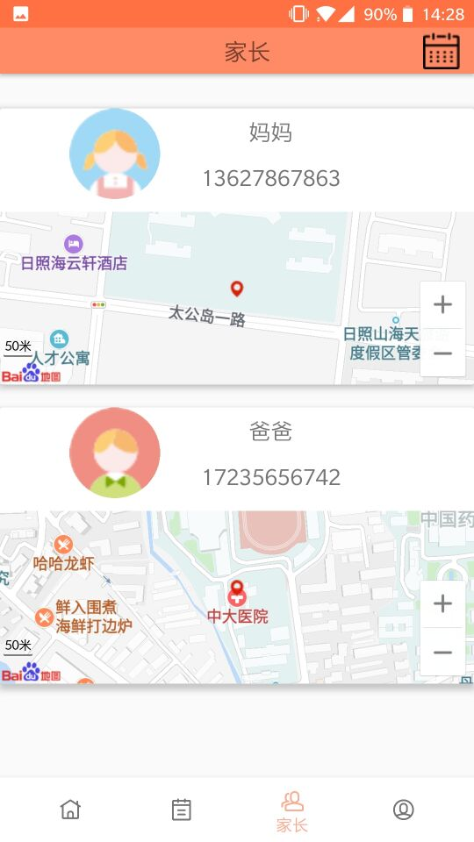

点击头像，选择相册中的图片或拍摄进行更换头像操作

1.4.2 定位
功能描述：进行地图比例放大缩小，如下图：

点击放大缩小按钮，分别放大缩小地图比例

1.4.3 日程表
功能描述：查看提醒事项，并进行增加删除等管理操作，如下图：
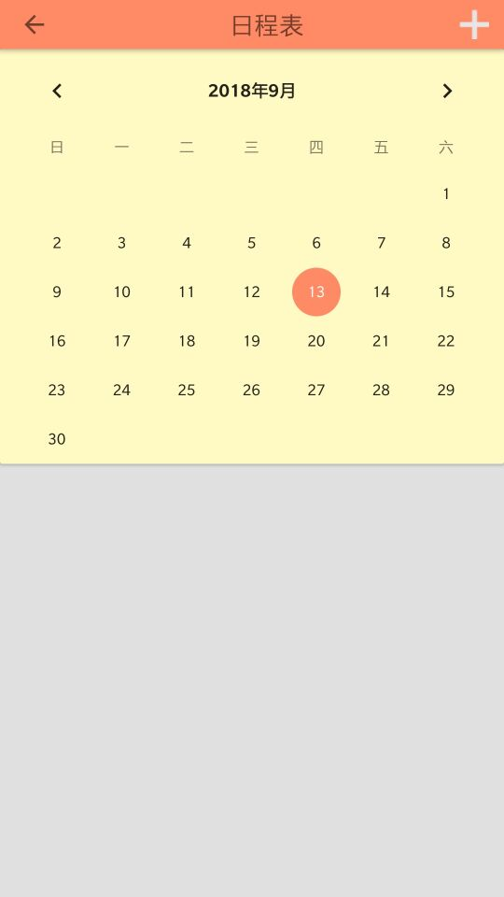
点击具体日期查看当天提醒事项，点击添加按钮进行添加提醒事项操作，右划提醒事项进行删除操作

1.5 我的
功能描述：显示个人信息，添加关联账号、收藏、设置，获取版本信息等相关信息。
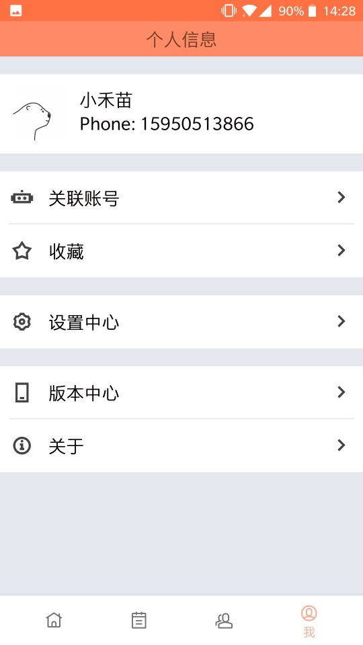

点击关联账号添加账号，点击收藏查看收藏信息，点击设置中心进行APP相关设置，点击版本中心获取版本信息。

